EXAMEN FINAL
Maestría Project Management
CURSO: Análisis del Negocio y Requerimiento

NOMBRE: Roderick Nestor Cusirramos Montesinos
FECHA: 02/10/2021

1.- Explique y grafique como es la visión funcional de la gestión de requerimientos?
El propósito de la gestión de requerimientos tiene como fin la retroalimentación, es un proceso cíclico que nos va permitir ver de cada proceso claramente, además nos da la facilidad de poder hacer una buena gestión de requerimientos.
Organizar, especificar y modelar requerimientos.
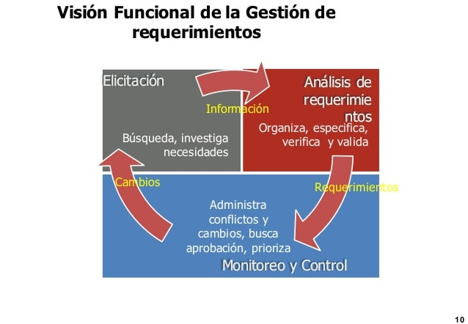

2.- Cuál es la responsabilidad del B.A. en el proceso de Elicitación?
La responsabilidad es de identificar y entender las necesidades y preocupaciones de los stakeholders, entender en que trabajan e involucrarlos activamente en la definición de los requerimientos.
La principal tarea es de juntar técnicas para la elicitacion y juntar varios modelos.

3.- Cuáles son las tareas de la Elicitación?

- Preparar la ‘elicitación’
- Realizar la actividad de ‘elicitación’
- Confirmar los resultados de la ‘elicitation’
- Documentar los resultados de la ‘elicitation’ negocio
- Administrar la colaboración de los Stakeholders

4.- Para preparar una Elicitacion que se necesita como entradas?
- Necesidades del negocio
- Enfoque de participación de las partes interesadas
5.- Cómo debe ser planificada la Elicitacion?
Planear la Elicitación.
- •Entender qué información hay que elicitar.
- •Dónde encontrar la información.
- •Cómo obtener la información.
- •Se listan varias técnicas que pueden utilizarse.
- •La secuencia de actividades de elicitación junto con tiempos y recursos necesarios
3.1. Preparar la elicitación
- Preparar una programación detallada para una actividad particular de elicitación, definiendo las actividades específicas y las fechas planeadas.
3.2.-Dirigir la actividad de Elicitación.
- Se realizan los eventos, se ejecutan o se distribuye información (encuestas cuestionarios)
3.3 Documentar los resultados de la Elicitación
- Se debe registrar la información proporcionada por los stakeholders para usarse en el análisis.
- Se debe de generar un resumen de cada evento de elicitación incluyendo los casos no resueltos.

Realizar la Actividad de Elicitación.
Según La Guía la actividad debe ser planificada y consta de cuatro partes principales:
- Introducción: pone en claro el objetivo, el tiempo y el propósito.
- Cuerpo: se realizan las preguntas.
- Cierre. Revisión final de la sesión.
- Seguimiento. La información se consolida y se confirma con los participantes.
3.4.-Confirmar los Resultados de la Elicitación
Se debe validar que los requerimientos expresados por los stakeholders coincidan con el entendimiento del problema y las necesidades de los stakeholders.
Como entradas se tiene:
- Requerimientos Declarados y no confirmados.
- Preocupación de los Stakeholders no confirmados
6.- En qué consiste la trazabilidad?
La trazabilidad es la capacidad de registrar las relaciones existentes entre la necesidad dada por un interesado (stakeholder), el requerimiento de proyecto y la solución implementada finalmente.
La trazabilidad consiste en ayudar a identificar la necesidad original de requerimientos específicos que se estén cambiando, los interesados que se deben involucrar en el cambio de alcance y cuales entregables del proyecto serán afectados.
La trazabilidad de requerimientos es la base para el control del alcance, riesgo, cronograma, costo y comunicaciones a lo largo del proyecto
7.- Qué facilita el mantenimiento de requerimientos para su re uso?
Facilita el análisis de impactos de nuevos requerimientos que se puedan suscitar
8.- Para qué debe ser preparado un paquete de requerimientos?
Debe ser preparado por diversas razones, incluida pero no limitada a:
- Evaluación anticipada de calidad y planeación,
- Evaluación de posibles alternativas.
- Revisiones y aprobaciones formales.
- Entradas para el diseño de la solución.
- Conformidad de obligaciones regulatorias y contractuales
- Mantenimiento para re-uso.

9.- En qué consiste la meta de la trazabilidad y a que apoya?
La trazabilidad consiste en ver cuál es el requerimiento y a cuáles está relacionado.
- Identifica y documenta la condición de cada requerimiento y sus relaciones con otros requerimientos y que estén ligados previamente con el objetivo de negocio. .
- Asegurar conformidad en los requerimientos de solución para ayudar a la administración de los cambios y del alcance, de riesgos, de costos, de comunicaciones, etc.
- Apoya al:
  - análisis de impactos,
  - administración de cambios y
  - distribución de requerimientos

10.- En la administración y comunicación de datos, las tareas son desarrolladas para…………
Administrar y expresar requerimientos a una amplia y diversa audiencia.
- Asegurar que todos los stakeholders tienen un mismo entendimiento de la de la solución y estén de acuerdo con la solución que cubrirá los requerimientos.
- Asegurar el conocimiento y entendimiento de la organización, obtenido durante el Análisis de negocio.
- Ayudar a comprender los efectos del cambio y a vinculación de las metas y objetivos del negocio a la solución real que se ha construido y liberado

